BACCALAURÉAT GÉNÉRAL

Épreuve pratique de l’enseignement de spécialité physique-chimie
Évaluation des Compétences Expérimentales

Cette situation d’évaluation fait partie de la banque nationale.

ÉNONCÉ DESTINÉ AU CANDIDAT

NOM : | Prénom :
Centre d’examen : | n° d’inscription :

Cette situation d’évaluation comporte cinq pages sur lesquelles le candidat doit consigner ses réponses.
Le candidat doit restituer ce document avant de sortir de la salle d'examen.

Le candidat doit agir en autonomie et faire preuve d’initiative tout au long de l’épreuve.
En cas de difficulté, le candidat peut solliciter l’examinateur afin de lui permettre de continuer la tâche.
L’examinateur peut intervenir à tout moment, s’il le juge utile.
L’usage de calculatrice avec mode examen actif est autorisé. L’usage de calculatrice sans mémoire « type collège » est autorisé.

CONTEXTE DE LA SITUATION D’ÉVALUATION

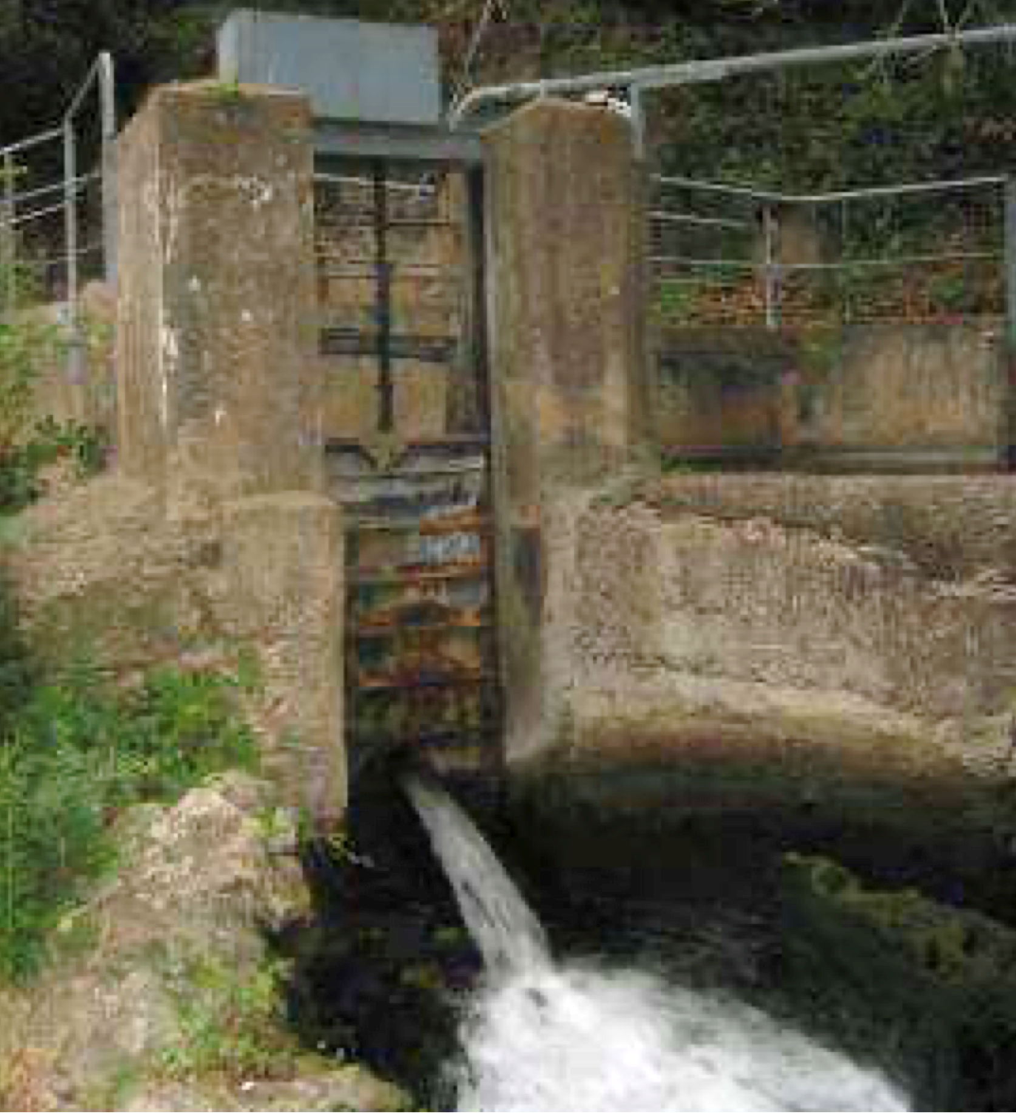
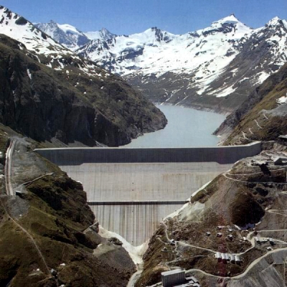
Un barrage hydraulique est une construction humaine édifiée en travers d'un cours d'eau, dans le but de retenir et de stocker de l'eau pour différents usages tels que la production d'énergie hydroélectrique, l'irrigation, l'alimentation en eau potable, etc.

Connaître la durée de vidange d'un barrage est essentiel pour assurer la sécurité des populations et des infrastructures en aval du barrage. En effet, en cas de risque de rupture ou de débordement du barrage, il est crucial de pouvoir estimer la durée de vidange de la retenue d'eau pour prendre les mesures nécessaires et éviter les conséquences désastreuses d'une inondation.

Le but de cette épreuve est d’améliorer un modèle permettant de prédire la durée de la vidange d’un récipient.

INFORMATIONS MISES À DISPOSITION DU CANDIDAT
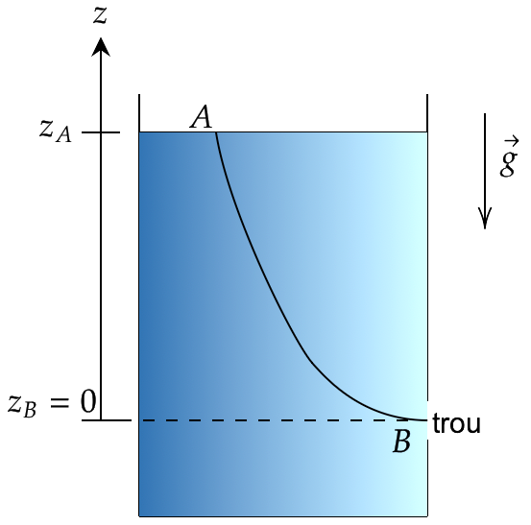
Modélisation de la vidange d’un fluide parfait contenu dans un récipient cylindrique

On considère un fluide parfait (incompressible et non visqueux) situé dans un récipient cylindrique dans lequel on a percé un trou.
La relation de Bernoulli exprime la conservation de l’énergie mécanique du fluide le long d’une ligne de courant. Si deux points A et B du fluide sont situés sur une même ligne de courant, on a d’après la relation de Bernoulli :
$${\text{P}}_{\text{A}} \text{+} \text{ρ}\text{g}{\text{z}}_{\text{A} }\text{+} \frac{\text{1}}{\text{2}}\text{ρ}{\text{v}}_{\text{A}}^{\text{2}} \text{=} {\text{P}}_{\text{B}} \text{+} \text{ρ}\text{g}{\text{z}}_{\text{B}} \text{+} \frac{\text{1}}{\text{2}}\text{ρ}{\text{v}}_{\text{B}}^{\text{2}}$$

P_{A} et P_{B} sont les pressions aux points A et B.
v_{A} et v_{B} sont les vitesses d’écoulement du fluide respectivement aux points A et B.
$\text{ρ}$ est la masse volumique du fluide et g l’intensité du champ de pesanteur.

En appliquant cette relation et en considérant v_{A} négligeable devant v_{B}, on peut calculer t_{V} la durée d’une vidange en utilisant la relation suivante dans le cas de sections circulaires :
$${\text{t}}_{\text{V}} \text{=}\frac{\sqrt{{\text{h}}_{\text{i}}} \text{-} \sqrt{{\text{h}}_{\text{f}}}}{{\left(\frac{{\text{d}}_{\text{B}}}{{\text{d}}_{\text{A}}}\right)}^{\text{2}}\text{×} \text{2,21}}$$
Les grandeurs intervenant dans ce calcul sont :
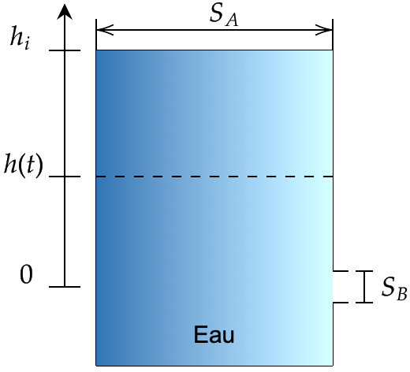
- Les hauteurs d’eau h_{i} et ${\text{h}}_{\text{f}}$contenues dans le récipient au début et à la fin de la vidange exprimées en mètre.
- d_{A} est le diamètre du cylindre à vidanger de section S_{A}.
- d_{B} est le diamètre du trou de section S_{B} permettant la vidange.
- t_{V} est la durée exprimée en seconde pour effectuer la vidange du récipient lorsque la hauteur d’eau varie de h_{i} à h_{f}. Les hauteurs sont exprimées en mètre.

Notations :
- À t = 0, la hauteur d’eau est telle que : $\text{h}\text{(}\text{0)} ={\text{h}}_{\text{i}}$
- À t quelconque, la hauteur est notée : $\text{h}\text{(t)}$
- À t = t_{V}, la hauteur d’eau est h$\left({\text{t}}_{\text{V}}\right) \text{=} {\text{h}}_{\text{f}}$

Compatibilité d’une mesure avec une valeur de référence

Dans cette situation d’évaluation, on considère que la valeur d’une mesure expérimentale d’une grandeur est compatible avec une valeur de référence de cette grandeur si l’inégalité suivante est vérifiée :

$\frac{\left|{\text{t}}_{\text{exp}}\text{ – }{\text{t}}_{\text{modele}}\right|}{\text{u(}{\text{t}}_{\text{exp}}\text{)}}\text{< 2}$
avec :
${\text{t}}_{\text{exp}}$ : valeur de la mesure obtenue expérimentalement.
${\text{t}}_{\text{modele}}$ : valeur de référence du temps caractéristique obtenu par une modélisation.
$\text{u(}{\text{t}}_{\text{exp}}\text{)}$: incertitude-type associée à la mesure de ${\text{t}}_{\text{exp}}$.

TRAVAIL À EFFECTUER

- Vidange dans l’hypothèse d’un fluide parfait (20 minutes conseillées)

Dans cette partie, on suppose que les hypothèses nécessaires à l’application de la relation de Bernoulli sont vérifiées. On admet aussi que v_{A} est négligeable devant v_{B}.

La durée de la vidange étudiée dans cette partie concerne le cas où h_{i} = 0,150 m et une hauteur finale h_{f} = 0,100 m.
Le récipient dont on va réaliser la vidange possède un diamètre ${\text{d}}_{\text{A}}\text{ = ........... m}$ et il est percé d’un trou de diamètre ${\text{d}}_{\text{B}}\text{ = ........... m}$

Calculer la durée théorique t_{modele} nécessaire à la réalisation de la vidange.

………………………………………………………………………………………………………………………………………
………………………………………………………………………………………………………………………………………
………………………………………………………………………………………………………………………………………
………………………………………………………………………………………………………………………………………

On appelle t_{exp} la durée de la vidange mesurée expérimentalement. À l’aide du matériel mis à disposition, effectuer une mesure de t_{exp} et noter ci-dessous la valeur obtenue :

t_{exp} = …………………………

Dans le cadre de cette situation d’évaluation, l’incertitude-type associée à la mesure de t_{exp} vaut u(t_{exp}) = 1,5 s. Vérifier par un calcul que la mesure t_{exp} n’est pas compatible avec le modèle utilisé.
………………………………………………………………………………………………………………………………………
………………………………………………………………………………………………………………………………………
………………………………………………………………………………………………………………………………………

Identifier un phénomène physique qui se produit pendant cette vidange et justifie l’écart entre t_{exp} et t_{modele}. Conclure à propos de l’utilisation de la relation de Bernoulli dans le cadre de cette situation expérimentale.
………………………………………………………………………………………………………………………………………
………………………………………………………………………………………………………………………………………

APPEL n°1
Appeler le professeur pour lui présenter les résultats expérimentaux
ou en cas de difficulté

- Amélioration du modèle (20 minutes conseillées)

Afin de mieux rendre compte des observations, on modifie le modèle précédent en ajoutant un coefficient C sans dimension. Dans toute la suite, la durée t d’une vidange d’eau à partir d’une hauteur initiale h_{i} jusqu’à une hauteur h(t) peut être calculée grâce à la relation :
t = $\frac{\sqrt{{\text{h}}_{\text{i}}} \text{-}\sqrt{\text{h(t)}}}{\text{C} \text{×}{\left(\frac{{\text{d}}_{\text{B}}}{{\text{d}}_{\text{A}}}\right)}^{\text{2}}\text{×} \text{2,21}}$
Avec :
h_{i} : la hauteur de liquide exprimée en mètres à l’instant initiale t = 0 s.
h(t) : la hauteur de liquide exprimée en mètres à l’instant t.
${\text{d}}_{\text{A}}$ et ${\text{d}}_{\text{B}}$ sont les diamètres donnés au début de l’énoncé.

Pour déterminer expérimentalement la valeur de C, on effectue une série de mesures des instants $\text{t}$ pour différentes hauteurs de vidanges $\text{h(t)}$.

2.1. Mettre en œuvre le protocole suivant :

- Remplir initialement la bouteille à une hauteur d’eau un peu supérieure à 15 cm puis ouvrir le trou.
- À l’aide du logiciel mis à disposition sur l’ordinateur, déclencher le chronomètre lorsque la hauteur de l’eau vaut exactement 15,0 cm. On a alors : h_{i} = h(t=0) = 0,15 m.
- Faire une acquisition des instants pour lesquels la hauteur d’eau correspond aux valeurs du tableau ci-dessous.
- Vérifier que l’ordinateur a bien mémorisé ces instants.
- Recommencer l’expérience si nécessaire.

Compléter le tableau suivant avec les valeurs mesurées :

h en cm | 15 | 14 | 13 | 12 | 11 | 10 | 9 | 8 | 7 | 6 | 5
t en s | 0 | … | … | … | … | … | … | … | … | … | …

2.2. Le programme python Vidange_candidat.py permet de représenter graphiquement et de modéliser $\sqrt{\text{h}}$ en fonction du temps.
Saisir les valeurs mesurées dans le programme python fourni (lignes 11 et 12). Exécuter le programme.

APPEL n°2
Appeler le professeur pour lui présenter les résultats expérimentaux
ou en cas de difficulté

- Exploitation du modèle (20 minutes conseillées)
La relation fournie à la question 2. Peut également s’écrire sous la forme :
$$\sqrt{\text{h(t)}} \text{=} \text{-} \text{C} \text{×}{\left(\frac{{\text{d}}_{\text{B}}}{{\text{d}}_{\text{A}}}\right)}^{\text{2}}\text{×2,21×t} \text{+} \sqrt{{\text{h}}_{\text{i}}}$$
3.1. Indiquer et justifier la valeur particulière de C dans le cas où la relation de Bernoulli est vérifiée.

………………………………………………………………………………………………………………………………..

………………………………………………………………………………………………………………………………..

3.2. À partir des informations affichées par le programme, identifier la valeur numérique du coefficient directeur de la fonction affine qui modélise les valeurs expérimentales de $\sqrt{\text{h}}$ en fonction de $\text{t}$.

Noter sa valeur, sans se soucier de son unité : a = ……………………………………………

Exprimer C en fonction du coefficient a :
………………………………………………………………………………………………………………………………………
………………………………………………………………………………………………………………………………………
………………………………………………………………………………………………………………………………………

3.3. Compléter la ligne 29 du programme : C = .... /((d_B/d_A)**2)*2.21)

Une fois cette ligne complétée dans le programme, supprimer les lignes 27 et 31. Exécuter le programme. Noter la valeur numérique de C affichée :

C = …………………………
APPEL n°3
Appeler le professeur pour lui présenter les résultats expérimentaux
ou en cas de difficulté

3.4. À l’aide du modèle, déterminer la hauteur d’eau associée à une durée de t = 20,0 s.
………………………………………………………………………………………………………………………………………
………………………………………………………………………………………………………………………………………
………………………………………………………………………………………………………………………………………
………………………………………………………………………………………………………………………………………
Apporter des arguments pour justifier le fait que les valeurs numériques obtenues dans le cadre du modèle utilisé dans cette épreuve ne permettent pas de prévoir directement la durée de vidange du barrage hydraulique évoqué dans le contexte.
………………………………………………………………………………………………………………………………………
………………………………………………………………………………………………………………………………………
………………………………………………………………………………………………………………………………………
………………………………………………………………………………………………………………………………………

Défaire le montage et ranger la paillasse avant de quitter la salle.

